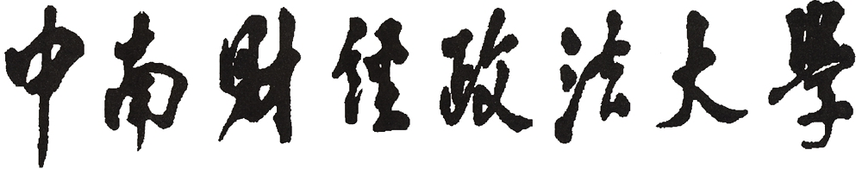

**法学院2018年暑期社会实践**

**立项申报书**

团队名称：

项目名称：

项目负责人：

联系电话：

指导教师：

共青团中南财经政法大学法学院委员会

填表日期： 年 月 日

**申 报 须 知**

一、本表仅适用于中南财经政法大学法学院暑期社会实践院级立项项目（团队）申请。

二、立项表要按照要求逐项认真填写，填写内容必须实事求是，表述准确严谨。空缺项要填“无”，所填栏目不够用时可加附页。 “项目内容”部分可以根据本项目情况自行调整格式，也可增加其他附件内容。

三、格式要求：

1.一级标题“一、”，二级标题“（一）”，三级标题“1.”，均为黑体字，加粗，左缩进两格，其中，一级标题小四号字体，二级标题和三级标题均为五号字体；四级标题“（1）”为五号宋体，不加粗，左缩进两格。

2.正文统一五号宋体；行距统一为“1.5倍行距。

3.“摘要”“关键字”“参考资料”黑体，五号，加粗；内容楷体，五号，不加粗，左缩进两格。

4.表格的解释文字配在上面，图的解释文字配在下面，宋体5号加黑，格式是 “表1：名字”，图表和文字居中；表格中文字都是宋体五号（一般），居中，表头加粗。

5.需签字部分由相关人员以黑色钢笔或中性笔签名。均用A4纸单面黑白打印，于左侧装订，按学院要求上交。

团队资料

|  |  |  |  |  |  |  |
| --- | --- | --- | --- | --- | --- | --- |
| **团队名称** |  | | | | | |
| **项目全称** |  | | | | | |
| **实践地点** |  | | | | | |
| **项目简介**  **(200字以内）** |  | | | | | |
| **指导**  **老师**  **信息** | **学院**  **（部门）** | **姓名** | | **职称** | **联系方式** | **E-mail** |
|  |  | |  |  |  |
|  |  | |  |  |  |
| **团队**  **成员**  **信息** | **成员分配** | **姓名** | **院系**  **班级** | **学号** | **联系方式** | **身份证号** |
| **队 长** |  |  |  |  |  |
| **宣传员** |  |  |  |  |  |
| **安全员** |  |  |  |  |  |
| **其他成员** |  |  |  |  |  |
|  |  |  |  |  |
|  |  |  |  |  |
|  |  |  |  |  |
|  |  |  |  |  |
| **指导老师**  **意见** | 签字：  年 月 日 | | | | | |
| **学院团委（团总支）或指导部门意见** | 签字（盖章）：  年 月 日 | | | | | |

项目内容

|  |
| --- |
| 一、申请理由  具体内容包括：  1.团队成员研究成果描述  2.在调研地可获支持  3.国内外相关研究现状 |
| 二、项目主要内容  具体内容包括：  1.项目背景  2.项目方案设计（包括调研对象、调研方法、调研思路等）  3.项目可行性分析  4.项目创新特色概述  5.项目实施计划（包括项目流程、人员分工、宣传计划等）  6.项目选题意义及实际应用价值  7.主要参考文献 |
| 三、预期成果 |
| 四、经费预算（总经费：xxx元）  具体包括：  1.调研、差旅费；  2.组织活动和宣传材料的购置费等；  3.图书资料购置、打印、复印、印刷等费用。 |
| 五、责任承诺  （一）安全承诺：  1.项目符合国家法律法规及政策导向；  2.确保全体参与人员人身安全，明确保障措施、应急预案和责任分解；  3.其它必要的安全保障承诺等。  （二）诚信承诺：  1.本项目为本人（本团队）原创项目，不存在抄袭、剽窃等行为；  2.本项目没有申报校级大学生创新创业训练计划、博文杯、明理杯等学术课题相关项目，不存在重复申报行为；  3.其它必要的诚信承诺等。  负责人签名：  年 月 日 |